

**Base d’Ancerville** : « La Pointerie » 55170 ANCERVILLE

Tel  : 03 29 75 38 09

E-Mail : kayak.abck@free.fr

**Site** : http://www.canoekayak-ancerville-barleduc.fr

###### Tarif licence: 100€ pour poussins à cadets

###### 110€ pour juniors à vétérans

**80€ pour les loisirs**

#### Fiche d’inscription ou de renouvellement 2024

Nom : _____________________________ Prénom : ____________________

Date de naissance : ___________________ N° de licence ________________

Adresse : ________________________________________________________

Code postal : ____________ Ville : __________________________________

Tel perso : _______________ Portable : _________________

Mail : _____________________________________________

##### Renseignements Adhérent





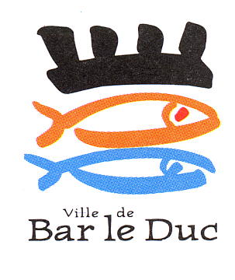







Je soussigné _______________________________ autorise mon fils, ma fille

___________________________ à pratiquer le canoë-kayak dans le cadre des

activités du club. Je certifie que mon enfant est nageur et capable d’effectuer 50

mètres. Je certifie également, avoir pris connaissance :

* du règlement intérieur du club
* des conditions d’assurance proposées par le FFCK & la MAIF

Fait à __________________ le __________________ Signature

J’autorise mon enfant à se rendre par ses propres moyens au club .

*(Cochez la case utile )*

*N° SIRET :45300354300015 N° Agrément Jeunesse et Sport :55/S/619/2004 N° FFCK :5505*



#### Autorisation parentale ( pour les mineurs )

OUI NON

**N° SIRET 453 003 543 00015 N° Agrément Jeunesse et Sports 55/S/619/2004N° FFCK 5505**